

**САМОСТАЛАН РАД**

**1.**Напиши десетице прве стотине које су:

а) веће од 50; ___________________________________

б) мање од 40; __________________________________

б) мање од 90, а веће од 40. _______________________

**2.**Израчунај:

40 + 60 = ___ 50 – 30 = ___ 70 – 40 = ___

10 + 70 = ___ 60 – 50 = ___ 30 + 30 = ___

**3.**Упиши број тако да једнакост буде тачна:

___ + 40 = 60 ___ - 30 = 30 60 - ___ = 30

**4.**Поступо рачунај:

100 – 50 + 20 = __________________

(60 + 30) - 40 = __________________

80 – (20 + 30) = __________________

**5.**Лопта кошта 60 динара. Ако се цена

лопте снизи за 20 динара, колико ће

тада коштати лопта?

_________________________________

__________________________________________________

**6.**На излету је било 30 девојчица и 40 дечака. Колико је деце било на излету? ________________________

__________________________________________________

**7.** Умањеник је 100, а умањилац је 30. Израчунај разлику. ____________________________________

**8.** Први сабирак је 10, а други сабирак је 60. Израчунај збир.

____________________________________



**САМОСТАЛАН РАД**

**1.**Напиши десетице прве стотине које су:

а) веће од 40; ___________________________________

б) мање од 50; __________________________________

б) мање од 70, а веће од 20. _______________________

**2.**Израчунај:

10 + 30 = ___ 90 – 30 = ___ 60 – 20 = ___

70 + 30 = ___ 80 – 50 = ___ 40 + 40 = ___

**3.**Упиши број тако да једнакост буде тачна:

___ + 30 = 60 ___ - 70 = 20 80 - ___ = 40

**4.**Поступо рачунај:

60 – 20 + 40 = ___________________

(30 + 40) + 30 = __________________

100 – (70 – 0) = __________________

**5.**Лопта кошта 50 динара. Ако се цена

лопте повећа за 20 динара, колико ће

тада коштати лопта?

_________________________________

__________________________________________________

**6.**Марко је имао 90 динара. Потрошио је 50 динара. Колики је Марков кусур? ___________________________________

__________________________________________________

**7.**Први сабирак је 80, а други сабирак је 10. Израчунај збир.

____________________________________

**8.** Умањеник је 100, а умањилац је 20. Израчунај разлику.

____________________________________

**10' вежба**

**1.**Заокружи десетице које су мање од 90.



**2.**Заокружи десетице које су веће од 50.



**3.**Заокружи десетице које се налазе између 10 и 80.



**4.** Заокружи десетице које су веће од 40, а мање од 100.



**5.**Израчунај:

100 – 20 = ___ 30 + 70 = ___ 80 – 50 = ___

60 + 30 = ___ 70 – 60 = ___ 40 + 40 = ___

**6.**На линији напиши број тако да једнакост буде тачна:

100 - ___ = 40 ___ - 30 = 30 40 + ___ = 60

30 - ___ = 20 ___ - 70 = 10 ___ + 20 = 80

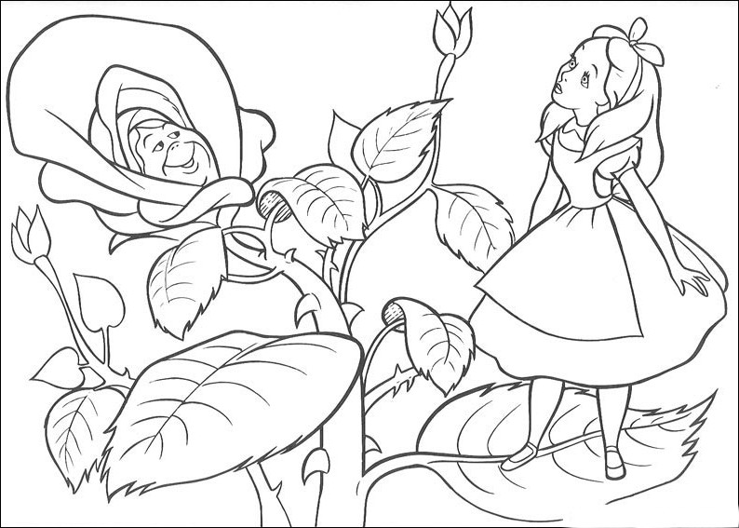

**10' вежба**

**1.**Заокружи десетице које су мање од 70.



**2.**Заокружи десетице које су веће од 30.



**3.**Заокружи десетице које се налазе између 20 и 90.



**4.** Заокружи десетице које су веће од 30, а мање од 80.



**5.**Израчунај:

100 – 10 = ___ 60 + 40 = ___ 90 – 40 = ___

40 + 30 = ___ 70 – 50 = ___ 30 + 60 = ___

**6.**На линији напиши број тако да једнакост буде тачна:

80 - ___ = 70 ___ - 20 = 20 50 + ___ = 80

100 - ___ = 30 ___ - 90 = 10 ___ + 20 = 60

